МУНИЦИПАЛЬНОЕ БЮДЖЕТНОЕ ДОШКОЛЬНОЕ ОБРАЗОВАТЕЛЬНОЕ УЧРЕЖДЕНИЕ ДЕТСКИЙ САД №40 «РАДУГА»

Конспект занятия в группе раннего возраста на тему:
«Птички зернышки клюют»
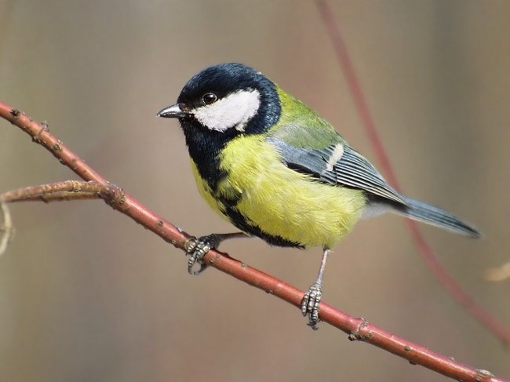

Подготовила и провела воспитатель:

Галкина Г.П.

Февраль 2014г.
Конспект занятия в группе раннего возраста на тему «Птички зернышки клюют» с использованием пальчиковой живописи
Задачи:
1. учить рисовать пальчиком, произнося "тык-тык", развивать чувство ритма;
2. развивать мелкую моторику руки;
3. обратить внимание на цвет (желтый, формы (круглые, величины (маленькие, количество (много) ;
4. воспитывать заботливое отношение к птицам.
Материал:
1. лист бумаги с изображением синички;
2. игрушка – птичка;
3. пшено;
4. плоская тарелка для пшена;
5. гуашь желтого цвета;
6. салфетка.
Ход занятия:
Проблемная ситуация:
Вот проснулась утром птичка,
Огляделась-ка синичка, снег м вся земля покрылась,
И синичка удивилась.
Нету зернышек, нет корма,
К нам летит она до дома.
- Дети, дети, помогите,
И меня вы накормите.
Надо нам помочь синичке,
Корма дать, конечно, птичке.
Что мы можем птичке дать.
Чтоб не стала голодать?
(крошки хлеба, зернышки)
Воспитатель показывает детям зернышки, дети набирают зернышки в щепоть, перекладывают их в одноразовые тарелки (развитие мелкой моторики руки) .
Дети рассматривают зернышки, определяют, что они маленькие, круглой формы (пшено) и их много.
Воспитатель побуждает детей называть цвет, форму, величину.
Далее воспитатель рассказывает о том, что у птички есть подружки и им тоже нужен корм.
Воспитатель предлагает выполнить просьбу синички и «насыпать» - нарисовать зернышки для неё и её подружек.
- Мы накормим наших птичек,
Мы накормим всех синичек,
Чтоб к нам в садик прилетели
И с детишками играли.
Под словесное сопровождение дети рисуют для птички зернышки пальчиком, предварительно макнув его в краску. Воспитатель побуждает располагать зернышки на всей поверхности листа.
После того как дети закончат рисунки, воспитатель хвалит детей за заботу о птицах, все вместе любуются работами и смотрят. Как заводная птичка клюет зернышки.
- Птичка поклевала,
Улетела в лес,
Принесла из леса
«Корзиночку чудес»
Птичка приносит в клювике корзиночку с угощением для ребят.
Рефлексия:
- Спросить детей : кто сегодня прилетал к нам в гости?
- Чем кормили птичку?
- Какого цвета были зернышки?

